海口市琼山区2017年公开招聘小学教师和幼儿园教师
考试报名系统操作指南

第一步：登录网址：
http://ks.ncrczpw.com/ks2015/loginready.asp?ksid=e4a152b86f41e6c16e42224224d88ad7

第二步，第一次登录注册个人信息（以后登录都第一次登录注册信息）


输入考生姓名（中文）
输入考生身份证号码
第一次注册设置密码，不能超10位数

第三步：进入报名系统 点击“立即进入报名窗口” “填写报名信息”
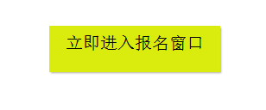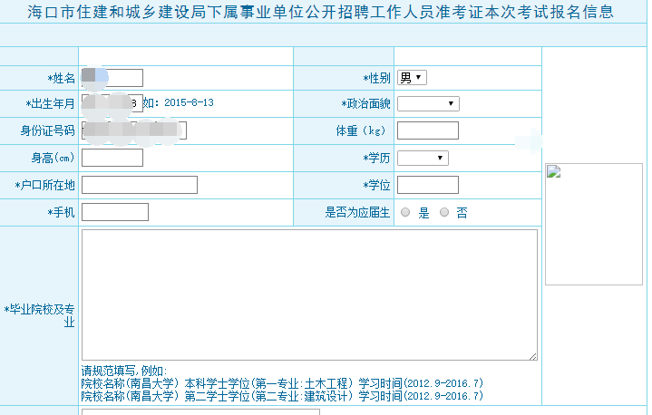

请考生选择正确报考岗位，每个考生只允许报1个岗位

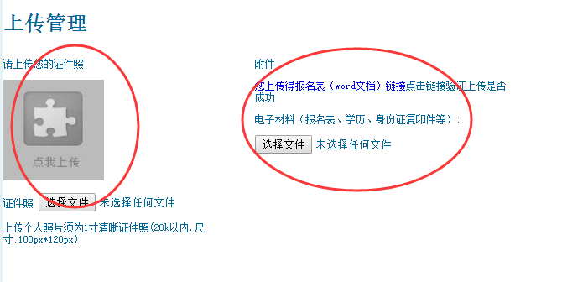
备注：以JPG图片形式上传近期正面免冠2寸蓝底证件照片。
2、其他资料以图片JPG格式全部插入《海口市琼山区事业单位公开招聘报名登记表》WORD中，word需97-03版本，即文件类型必须保存为Microsoft Word 97/2000/XP/2003文件（*.doc）格式，将WORD上传至“附件”等待显示成功并点击链接验证是否成功。
其他资料包含：
①《海口市琼山区事业单位公开招聘报名登记表》（下载附件2）
② 有效期内二代身份证（正反面）；
③ 有效户口本（户主及本人页面）；
④ 学历证书（毕业证）；
⑤ 相应岗位所需的教师资格证书；
⑥ 工作经历证明（用人单位出具的工作经历书面证明材料）；
⑦ 单位同意报考证明（属单位临聘人员，合同期满无需提供）；
⑧委培、定向及在编在岗人员，须征得原委培、定向单位及在编在岗人员所在工作单位主管部门同意（书面意见）。
上传所有材料后，点击此链接验证是否上传成功

报名系统技术咨询电话：0898-66595821、66595819
咨询时间：上午08：00-12：00，下午14：30-17：30（节假日休息）

